第一部分：

该部分目的是为了统一金蝶系统的物料名称和口语化的物料名称以及新供应商导入懒得手动输入直接批量覆盖。

1. 引出金蝶的“[采购入库单列表](E:\\System\\desktop\\PY\\SQE\\关系梳理\\1_采购入库单.xlsx)”，[手动处理仅保留](PY/SQE/关系梳理/1_采购入库单副本.xlsx)A列为供应商，B列为物料名称

如下图所示：

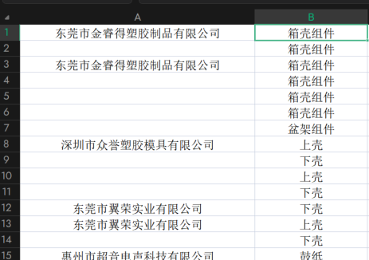

2.运行第一部分.py，筛选字段，匹配字段归类。

第二部分：

1.[获取IQC检验记录汇总](PY/SQE/关系梳理/2_惠州声乐品质履历_IQC检验记录汇总.xlsx)

2.筛选下图，保留下下图字段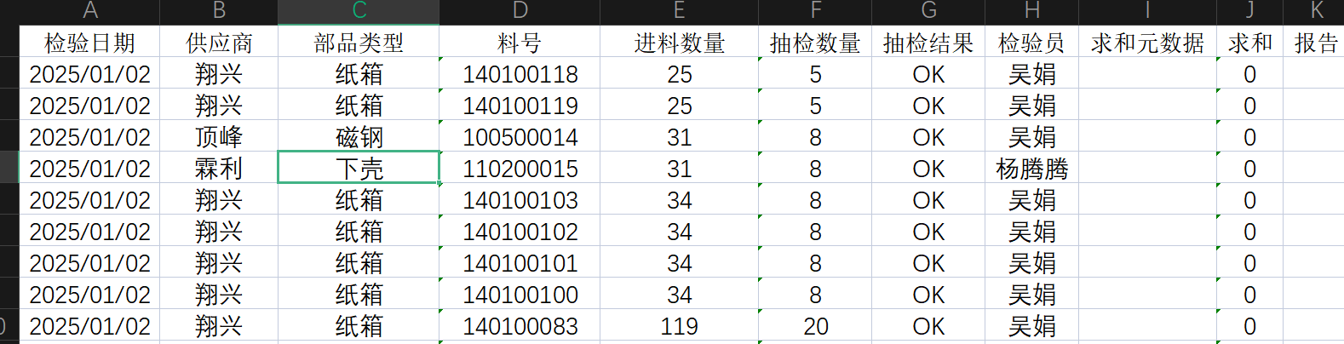

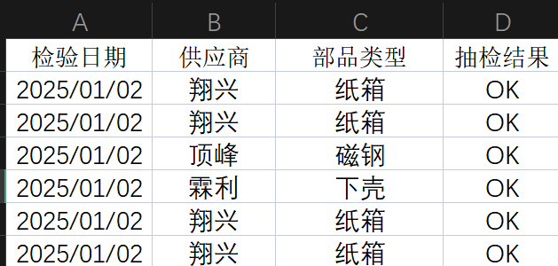

运行第二部分.py后再运行第二部分供应商也名称补全.py，将iqc口语化字段优化